Муниципальное бюджетное дошкольное учреждение
"Детский сад № 353 г. Челябинска"

Образовательный проект
«ЦИРК ЗАЖИГАЕТ ОГНИ!»
(знакомство дошкольников с профессиями,
связанными с цирковым искусством)

Авторы-разработчики:
Добо Инна Альбертовна,
воспитатель высшей категории

Коровина Нина Валентиновна,
воспитатель высшей категории

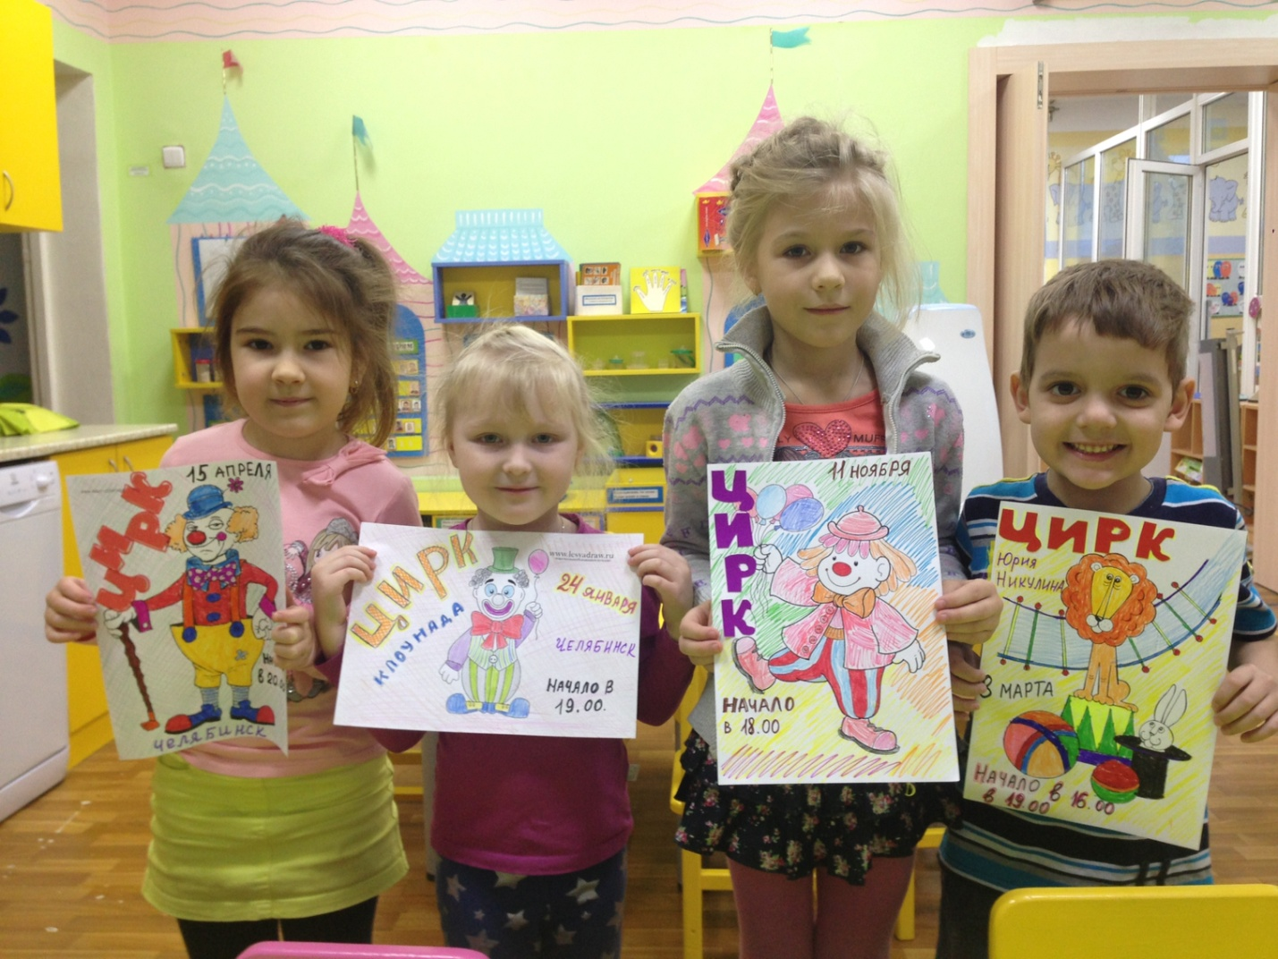

Челябинск 2016
Описание проекта

Тип проекта: образовательный, творческий
Продолжительность проекта: три месяца
По количеству участников: дети разновозрастной группы (24 чел.)
Актуальность проекта:
Цирк – это сказка, волшебство, яркие краски, улыбки и хорошее настроение! Однако, у детей дошкольного возраста недостаточно представлений о цирке.
Ведь за кулисами все гораздо сложнее, артисты много работают, тренируются, готовятся к выступлениям. А сколько сил и терпения нужно для обучения животных. Результатов добиваются люди, которые очень любят свою профессию и дело, которым они занимаются!

Цель: формирование у детей дошкольного возраста представлений о цирковых профессиях, о нужности и ценности каждого кто работает в цирке.
Задачи:
- Дать понятие о цирке, как о зрелищном мероприятии, где есть артисты и зрители, где существуют определенные правила поведения, познакомить детей с правилами.
- Закреплять представления детей об артистах цирка (конферансье, гимнаст, клоун, дрессировщик, фокусник. жонглер), об работниках цирка (директор, гардеробщик, кассир, билетёр, буфетчица, ветеринар)
- Дать знания о том, как устроен цирк, какие в нём есть помещения.
- Рассказать о знаменитых цирках мира, об известных клоунах (Ю. Никулин, О. Попов, Ю. Куклачев), артистах цирка
- Активизировать словарный запас по теме «Цирк» (афиша, арена, конферансье, жонглер, парад – алле, акробат и.т.д.)
- Формировать представления о внешнем облике, характере и действиях конкретного персонажа.
- Развивать творческое воображение, память, связную речь, чувство ритма, темпа, ловкости, моторику у детей.
- Упражнять в умении распределять роли, понимать воображаемую ситуацию, и действовать в соответствии с ней, развивать умение имитировать движения животных.
- Закреплять умение осуществлять игровые действия по речевой конструкции, использовать в речи формы вежливости (будьте добры, подскажите пожалуйста и т д)
- Активизировать детей в процессе создания предметно-игровой среды и в самостоятельной подборке материала для игр, формировать умение творчески развивать сюжет игры.
- Воспитывать желание играть в коллективе сверстников, доброжелательные отношения в игре, положительные эмоции, желание порадовать друзей, помогать друг другу в подготовке номера.

Этапы проекта:
I Этап: Подготовительный
II Этап. Разработка сценария сюжетно-ролевой игры
II Этап. Защита проекта

I Этап: Подготовительный
- создание в группе развивающей предметно-пространственной среды по теме проекта;
- формирование у воспитанников представлений о профессиях, связанных с цирковым искусством;
- знакомство с цирковой культурой.

Подготовительная работа с родителями:  - Подготовка и покупка костюмов.  - Пошив арены из ткани, огненный обруч, костюмы гимнастов  - Помощь в изготовлении атрибутов, в их приобретении  - Поход с родителями в цирк.  - Чтение литературы о цирке. | Предварительная работа с детьми:  - чтение стихов и рассказов о цирке, загадывание загадок. Заучивание стихотворений  - изготовление атрибутов для игры (билеты, афиша, программы, маски для животных)  - рассматривание иллюстраций по теме «цирк» (артисты цирка, работники цирка, знаменитые клоуны, артисты цирка)  - беседы на тему «Что такое цирк?», «Кто работает в цирке?», «В цирке» (как утроен цирк, какие в нём есть помещения)  - беседа по личным впечатлениям детей о посещении цирка, рисование рисунков «Я был в цирке»  - беседы о знаменитых цирках мира (театр зверей им. В.Л.Дурова, «Райское шоу из Поднебесной»)  - просмотр и обсуждение мультфильмов «Каникулы Бонифация»», «Каштанка», «Ну, погоди»-11вып.  - игры «Цирковые профессии», «Да и нет»  - прослушивание песен: В. Шаинский «Цирк», радионяня «Я в цирк иду», «Куда уехал цирк?», «Арлекино», «Цирковой марш», Песня Юрия Никулина о цирке.
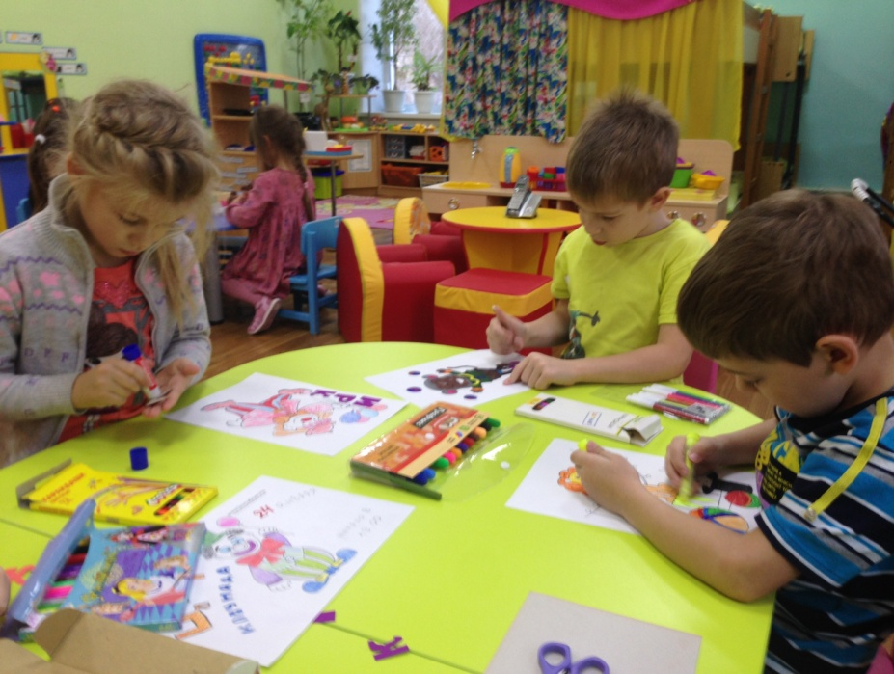
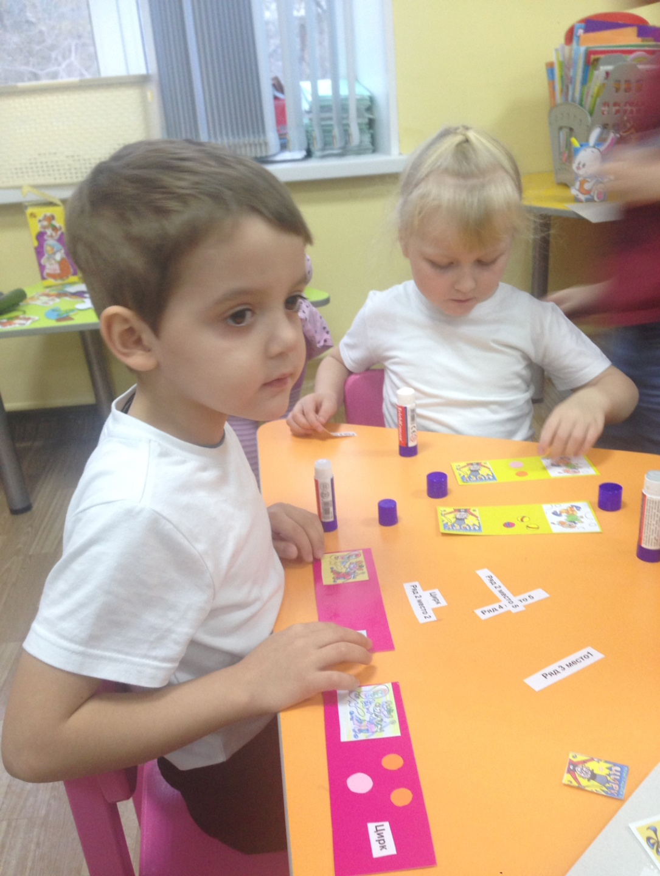
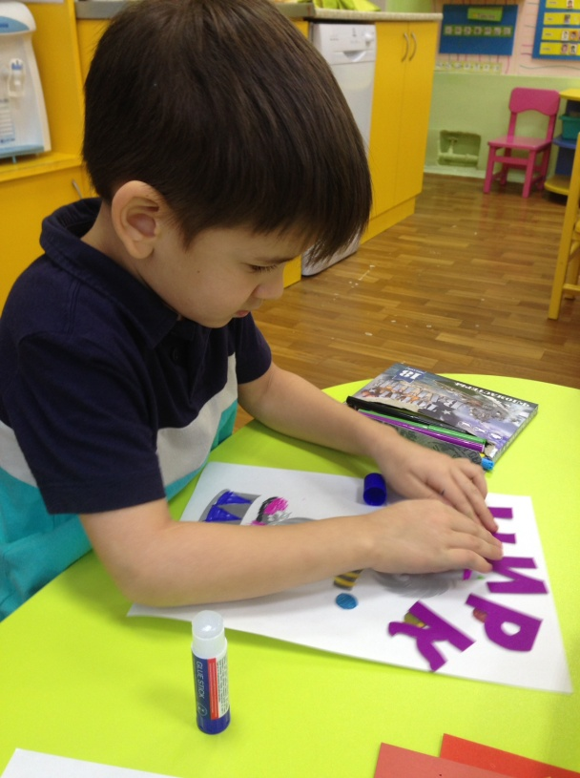

Литература:
- Драгунский «Девочка на шаре»
- Чехов А.П. «Каштанка»
- Маршак С.Я. «Цирк»
- Успенский « Школа клоунов»
- Стихи о цирке Михалкова.
- Загадки.

II Этап. Разработка сценария сюжетно-ролевой игры

Проект реализуется через игровую деятельность в разновозрастной группе, поэтому педагог распределяет роли, согласно возрасту и индивидуальным особенностям детей.

Игровые роли, предполагаемые игровые действия, предполагаемые речевые обороты

РОЛЬ | АТРИБУТЫ | ИГРОВЫЕ ДЕЙСТВИЯ | РЕЧЕВЫЕ ОБОРОТЫ
Директор цирка |  | Принимает на работу, утверждает номера, ведет контроль за исполнением номеров
Буфетчица | Халат (фартук),  Шапочка,  Ветрина с разными сладостями | Продаёт детям и взрослым соки, сладости (шоколад, конфеты, пирожное) | - Что бы Вы хотели покушать?
Кассир | Билеты, ширма-касса | Продаёт билеты, принимает плату, сдаёт сдачу | - Сколько Вам билетов?  - на какой ряд?  - на какой сектор?
Ветеринар | Белый халат, шапочка | Осматривает, проводит лечение и профилактику заболеваний животных, делает прививки
Контролёр (билетёр) | Спецодежда, бэйджик | Проверяет билеты, помогает в случае затруднения найти место | - предъявите билет  -ваш билетик, пожалуйста!  -у вас центральный сектор
Конферансье | «бабочка», жилет, шляпа (цилиндр) на голову | Ведёт представление, объявляет цирковые номера | - А сейчас выступает….  - В заключительном номере нашей программы…
Клоун | Парик, красный нос, шляпа, башмаки, галстук | Смешит, развлекает, подражает | - Как я Вас рад видеть!!!!  - Почитаемая публика
Дрессировщик | Шляпа, палочка (хлыст), «горящий обруч», самокат | Учит зверей выполнять разные трюки, танцевать
Фокусник | Шляпа, мыльные пузыри, книга с двойным дном, бутылочки с водой | Показывает фокусы | -крибле-крабле  - абре-ка дабри бух!
Силач | Гири, штанги, цепь (из бумаги) | Поднимает тяжести | - Оп!
Жонглёр | Мячики, кольца | Жонглирует
Канатоходец | Канат, длинные верёвки | Ходит по канату (можно с завязанными глазами)
Гимнаст | Обруч, стул | Показывает трюки с обручем, номера на удержание равновесия
Фотограф | фотоаппарат | Выбирает расположение субъектов, ракурс, фотографирует артистов и посетителей в антракте | -Улыбайтесь!  - Выпрямите спину!  - Смотрите на обезьянку (попугая, питона).
Гардеробщик | спецодежда | Принимает и выдаёт одежду, выдаёт номерок, программу, бинокль | - Здравствуйте!  - Возьмите номерок.  - Приходите еще! Всего доброго!
Зрители | Во время антракта можно сфотографироваться с артистами цирка, сходить в буфет | Смотрят представление, аплодируют после выступления, дарят артистам цветы | - браво!!!!  - бис!!!!  - Можно сфотографироваться с попугаем?  - сколько стоит .....  - с чем пирожки?  - Мне понравилось (описывает свои впечатления).  - Я тоже хочу научиться жонглировать (дрессировать, показывать фокусы и.т.д.)

Нами было разработано несколько вариантов (сценариев) сюжетно-ролевой игры "Цирк".

План-конспект сюжетно-ролевой игры «Цирк» (вариант 1)

Ход игры

- Знакомство с афишей
ВЕДУЩИЙ:
- Ребята, а кто был в цирке? (ответы детей)
- Что Вам там понравилось?
- Как мы можем узнать о предстоящем цирковом представлении? (ведущий предлагает подойти к афише)
- Что можно узнать, посмотрев на афишу? (когда будет представление, кто будет участвовать)
- Да, к нам в гости приехал цирк! (появляется клоун)
КЛОУН:
- В город ваш приехал цирк!
Висят афиши всюду
Вы заходите в гости к нам,
Увидеть это чудо!
Сегодня представление всем на удивление! (клоун приглашает на представление)
- Распределение ролей
ВЕДУЩИЙ:
- Нам нужно выбрать артистов, работников цирка (если возникает трудность в выборе, можно определять по считалочке: « Зебра с неба прилетит
Синий, синий иней
Если веришь - стой и жди,
А не веришь выходи»).
- Кто ведёт цирковое представление? (конферансье)
- Я думаю, вы не будете против, если я буду конферансье?
- Что нужно, чтобы попасть в цирк? (купить билет)
- Кто продаёт билеты? (выбор кассира)
- Вот мы с вами купили билеты, а кто будет проверять? (выбор билетёра, контролёра)
- Из скольких частей состоит цирковое представление? Как их называют? (1,2 отделение)
- Что между отделениями? (антракт, перерыв)
- Что можно делать зрителям во время антракта? (выбор буфетчицы, фотографа)
- Посмотрим на афишу, какие артисты сегодня выступают? (силач, дрессировщик с собачками, канатоходец, фокусник) (выбор артистов)
- Вот все роли распределены, и мы готовы к игре. Артистов, я приглашаю за кулисы, готовится к своим цирковым номерам. Контролёра, кассира и работников буфета занять свои рабочие места. Остальные ребята – зрители. (Артисты идут в костюмерную, выбирают костюмы, атрибуты в соответствии с ролью).
3. Покупка билетов, посещение буфета перед спектаклем. Закрепление правил поведения в общественных местах.
ВЕДУЩИЙ:
- Давайте поспешим в цирковую кассу. (зрители проходят в кассу за билетами)
КАССИР:
-Добрый день! Желаете билеты? В какой сектор? На какой ряд? (дети покупают билеты и проходят дальше)
КОНТРОЛЁР:
(проверять билеты, зрители проходят дальше)
- Предъявите билет. Благодарю. Уважаемые зрители, будьте внимательны, занимайте места согласно приобретённым билетам.
ВЕДУЩИЙ:
- Вот это-гардероб. Представление идёт долго, в верхней одежде зрителям неудобно сидеть. Люди снимают верхнюю одежду и проходят. Профессия человека, который принимает верхнюю одежду зрителей – гардеробщик. Он выдаёт номерок, программу и бинокль.
- Представление ещё не началось, и у нас есть время посетить цирковой буфет. (Дети проходят в буфет, покупают понравившиеся кондитерские изделия).
- Слышите, что это за звук? Это звонок. А как вы думаете, зачем в цирке звенит звонок? (отвечают дети)
- Всего перед началом каждого отделения звенит три звонка. Третий звонок означает, что спектакль начинается. После третьего звонка в зале гаснет свет.
- Проходите, занимайте свои места.
-Ребята, а как нужно вести себя во время представления?
Необходимо приходить вовремя, опаздывать нехорошо, не нужно разговаривать, шуметь, не стучать, не портить мебель, не сорить. Нельзя приносит с собой еду и есть во время выступления артистов.
-Ну вот, прозвенел третий звонок! Представление начинается!
4.Представление
КОНФЕРАНСЬЕ:
-Добрый день! Уважаемые зрители, начинается представление! Цирковое представление! Слушайте и смотрите все! Начинаем наш парад-але! (выходят все артисты и проходят друг за другом по арене, машут руками, приветствуют зрителей)
- Начинаем представление.
Этот номер трудный самый,
На арене – силачи,
Лучшие в мире циркачи! (выходит силач, отжимается 10 раз, поднимает гирю или штангу)
- Дрессировщик не бежит без оглядки,
Он не робкого десятка.
Опасна работа со зверями.
Вы это увидите сами.
- Собачки озорные, собачки цирковые!
Позову - ка их сюда, посмотрите их друзья!
Дрессировщик постарался,
Сделал номер он для вас,
А собачки Тяпа, Ляпа вас порадуют сейчас! (выходит дрессировщик)
ДРЕССИРОВЩИК:
- Мои собачки в зрительный зал убежали (выбираются два ребёнка уже в шапочках-атрибутах, собачки выбегают на арену)
- Мои собачки очень умные, могут выполнять любые команды и задания!!!
Задания собачкам: 1. Ляпа сидеть! Ап!
Тяпа, дай лапу! Ап!
Тяпа! Ляпа! Танцуйте!
2.Проведём для них занятия по математике: Сколько цветочков?
Сколько машинок?
Какая цифра? (карточки с количеством цветов, машинок, цифры. Дрессировщик показывает, собачки лают).
КОНФЕРАНСЬЕ:
- Любимцы публики Бим и Бом! (выбегают клоуны)
БИМ: Здравствуйте, ребята! Я пришёл к вам!
БОМ: И я!
БИМ: Я на Луну сегодня летал!
БОМ: И я!
БИМ: Я в буфете пирожным объелся!
БОМ: И я!
БИМ: А мне надо песню спеть!
БОМ: И мне! (поют песню)
КОНФЕРАНСЬЕ: Антракт!
(во время антракта зрители проходят в буфет, фотографируются со своими любимыми животными. Ветеринар осматривает животных).
Звенят три звонка.
Зрители садятся на свои места. После третьего звонка начинается второе отделение.
КОНФЕРАНСЬЕ:
- Второе отделение начинается!
Он сделал шаг, он в мире всех смелей
Идёт он по канату так, как ходят по земле.
-Сегодня в нашей программе - человек, который умеет ходить по канату с закрытыми глазами! Встречайте! Канатоходец……(Дима, Саша)
КАНАТОХОДЕЦ: выходит и с завязанными глазами передвигается по канату.
КОНФЕРАНСЬЕ: Сумеет он перед толпой
Волшебником предстать,
Из шляпы только что пустой,
Вдруг кролика достать
- Перед вами фокусник…… (Дима, Саша)
1 фокус «Бесконечная нитка»: фокусник замечает на конферансье на пиджаке белую нитку, несколько раз пытается стряхнуть её. Берет конец нитки и тянет её. Нитка бесконечна. (секрет фокуса- белая нитка наматывается на карандаш, кладется в карман, а её хвостик 1-2 см иголкой протягивается сквозь ткань пиджака наружу.)
2 фокус «Волшебная книга»:
КОНФЕРАНСЬЕ: - Перед вами коробка, он кладёт туда платок! Закрываем! Раз! Два! Три! Стукнешь палочкой, смотри! Открывает он коробку. Но куда исчез платок?! (фокусник проделывает фокус платком)
ФОКУСНИК: - Кладите ваши билетики в коробку. Ширли-мырли, шырли-мырли! (открывает коробку, а там конфеты)
КОНФЕРАНСЬЕ: - Наше представление заканчивается. Прошу всех артистов выйти на арену. (артисты выходят на поклон, фокусник угощает всех артистов конфетами из своей коробки). Зрители хлопают, кричат «БРАВО», дарят артистам цветы.
После окончания игры ведущий поддерживает разговоры детей о прошедшей игре, при этом отмечая ролевое поведение отдельных участников игры, их игровое взаимодействие и взаимоотношения.

План-конспект сюжетно-ролевой игры «Мы едем в цирк» (вариант2)

Ход игры

Ведущий: - Ребята, давно ли были в цирке?
- Давайте мы сейчас поедем в цирк. Согласны? Вспомните, кто работает в цирке? (выбор артистов, работников цирка, остальные дети-зрители)
- Артистов я приглашаю за кулисы: готовится к представлению. Работников цирка занять свои места. А мы сейчас со зрителями поедем в цирк, а для этого нам нужен автобус. (дети помогают приготовить автобус для поездки)
- А кто у нас будет шофёром? Кондуктором? (выбор шофёра, кондуктора)
КОНДУКТОР: - Приобретайте билеты (все пассажиры берут билеты, отдавая свои монетки)
- Всем удобно? Можно заводить автобус?
Шофёр: - Чик-чик, мотор включён. Поехали!
Ведущий: - По салону автобуса во время поездки ходить нельзя. Почему? (ответы детей) Давайте ребята, споём песню, чтобы было веселее ехать.
Мы едем, едем, едем
В далекие края,
Хорошие соседи,
Счастливые друзья.
Нам весело живется,
Мы песенку поем,
И в песенке поется
О том, как мы живем.
Красота! Красота!
Мы везем с собой кота,
Чижика, собаку,
Петьку-забияку,
Обезьяну, попугая —
Вот компания какая!

ВЕДУЩИЙ: - А что вы видите за окном? (ответы детей)
- А сейчас мы будем проезжать по мосту через речку. Как называется наша река в Челябинске? (Миасс)
- Вот мы и подъезжаем к цирку, который находится на берегу нашей реки Миасс. (Дети выходят из автобуса покупают в кассе билеты. Перед началом представления зрители проходят в буфет (по желанию), фотографируются с любимыми животными).
Звенят три звонка. После третьего звонка начинается представление.
КОНФЕРАНСЬЕ: - Здравствуйте, дорогие зрители!
- Наше представление начинается!
-Цирк! Цирк! Цирк!
Всюду празднично, светло!
Здесь звенит весёлый смех!
Приглашаем в гости всех!
КОНФЕРАНСЬЕ: - Наше представление начинает артист. А кто? Отгадайте!
-Привык с улыбкой на губах,
Людей он удивлять.
И, сделав, стойку на руках,
Под куполом летать (акробат) – акробат ловко ласточкой владеет, делать ласточку. Вам покажет номер гладко цирковая акробатка.
АКРОБАТКА: Под музыку выполняет движения с ленточками, выполняет ласточку, мостик.
КОНФЕРАНСЬЕ: - В зале поражает всех,
Он такой ловкач большой
Сто колец подбросит вверх,
Ловит он одной рукой. (жонглёр)
ЖОНГЛЁР: номер с кольцами – подбрасывает их вверх и ловит; номер с мячами - перебрасывает из рук в руки, ловит.
КОНФЕРАНСЬЕ: - Он смешить вас, не устанет,
Он – любимец малышей.
Может слёзы лить фонтаном,
Улыбаться до ушей. (дети отгадывают загадку)
- Рыжий клоун, добрый клоун, наш знакомый с детства друг!
На арене ты вот снова, стало радостно вокруг!
- Встречайте клоун Мультик!!! (выбегает клоун Мультик)
МУЛЬТИК: А вот и я!
КОНФЕРАНСЬЕ: - Это хорошо, что ты! А что ты забыл сделать!
МУЛЬТИК: Где? Когда? Что? Что я забыл сделать? Я встал, умылся, зубы почистил, оделся, к вам пришёл. Ничего я не забыл!
КОНФЕРАНСЬЕ: Вот ты пришёл. И что надо сделать?
МУЛЬТИК: - АААА! Дверь не закрыл?
КОНФЕРАНСЬЕ: Ай, ай, ай. Давай у зрителей спросим. (дети подсказывают)
МУЛЬТИК: А-а! Поздороваться! Так я сейчас! (бежит и здоровается с каждым зрителем за руку)
КОНФЕРАНСЬЕ: - Мультик! Так ты будешь долго здороваться. Давай мы тебя научим. Скажем все хором: «Здравствуй, Мультик!»
МУЛЬТИК: - Здравствуйте, девчонки и мальчишки!!!!
Конферансье хвалит Мультика. Мультик предлагает отвернуться конферансье или выбранному зрителю, потом предлагает сесть на стул и подсовывает пищащую игрушку. Тот садится – игрушка пищит. Мультик смеётся.
КОНФЕРАНСЬЕ: Антракт!!!
(во время антракта зрители проходят в буфет, фотографируются со своими любимыми животными. Ветеринар осматривает животных).
Звенят три звонка.
Зрители садятся на свои места. После третьего звонка начинается второе отделение.
КОНФЕРАНСЬЕ: - Продолжаем наше представление!
- Всем животным он раздаёт приказы
Даже тигры, львы и слон
Слушаются сразу. (дрессировщик)
Выходит дрессировщик с тиграми. Они перебегают с одного модуля на другой, пролазят через горящие обручи.
КОНФЕРАНСЬЕ: - Сумеет он перед толпой
Волшебником предстать,
Из шляпы только что пустой,
Вдруг кролика достать.
Дети отгадывают загадку – это фокусник.
Выходит фокусник
КОНФЕРАНСЬЕ: Палочка волшебная у него в руках. Воду он прозрачную в цветную превратит.
Фокус «Цветная водичка»: Для проведения взять три бутылочки с закручивающимися крышками. Фокусник показывает, что вода обыкновенная.
ФОКУСНИК: - Ты вода – водица,
Друг ты мой студеный,
Стань вода – водица,
Не светлой, а зелёной!
Ты вода – водица,
Друг ты мой прекрасный,
Стань вода – водица,
Не простой, а красной!

Ты вода – водица,
Светлая как иней,
Стань вода – водица,
Не простой, а синей.
Фокусник встряхивает воду в банке, вода окрашивается в нужный цвет. Секрет фокуса – внутренняя сторона крышки покрыта акварельной краской (синий, красной, зелёной)
КОНФЕРАНСЬЕ: Вот это да! Какой замечательный фокус! Ваши аплодисменты!
- Вот пришло нам время расставаться.
Представление будем завершать.
Только просим вас не огорчаться.
Цирк всегда вас будет в гости ждать!

Артисты выходят на арену, кланяются, зрители аплодируют, дарят цветы.
КОНФЕРАНСЬЕ: До свидания! До новых встреч!

III Этап. Защита проекта

На защиту выносятся:

- Развивающая предметно-пространственная среда для организации сюжетно-ролевой игры "Цирк";
- Комплекс методических материалов:
- (описание проекта, конспекты игр);
- презентация о профессиях, связанных с цирковым искусством,
- подборка художественной литературы о цирке;
- видеофильм о цирке.

Наш проект занял первое место в конкурсе "Лучшая сюжетно-ролевая игра" в МБДОУ "ДС № 353 г. Челябинска" в ноябре 2016г.

